Министерство образования и науки РФ

Новосибирский государственный технический университет

Кафедра прикладной математики

Лабораторная работа №1

по методам оптимизации

Факультет: ПМИ

Группа: ПМ-01

Студент: Конев А.М., Ряховский М.И.

Вариант: 1

Преподаватель: Черникова О.С., Чимитова Е.В.

Новосибирск

2013

# Цель работы

Ознакомится с методами одномерного поиска, используемыми в многомерных методах минимизации функций  переменных. Сравнить различные алгоритмы по эффективности на тестовых примерах.

# Постановка задачи

Реализовать три метода поиска экстремума унимодальной одномерной функции: метод дихотомии, метод золотого сечения и метод Фибоначчи. Реализовать метод поиска отрезка, содержащего экстремум.

Тестовая функция:



# Результаты выполнения

## Поиск минимума

Точность: 

|  |  |  |  |  |  |  |  |  |  |  |  |
| --- | --- | --- | --- | --- | --- | --- | --- | --- | --- | --- | --- |
|  | Метод дихотомии | | |  | Метод золотого сечения | | |  | Метод Фибоначчи | | |
|  |  |  |  |  |  |  |  |  |  |  |  |
| 1 | -1,5707963268E+00 | -5,0000000000E-02 | 2,0657550247E+00 |  | -1,5707963268E+00 | 3,7081471193E-01 | 1,6180339887E+00 |  | -1,5707963268E+00 | 3,6959913572E-01 | 1,6190476190E+00 |
| 2 | -1,5707963268E+00 | -8,6039816340E-01 | 2,1407661297E+00 |  | -1,5707963268E+00 | -3,7081471193E-01 | 1,6180339887E+00 |  | -1,5707963268E+00 | -3,6959913572E-01 | 1,6153846154E+00 |
| 3 | -1,5707963268E+00 | -1,2655972451E+00 | 2,3276549832E+00 |  | -1,5707963268E+00 | -8,2916690293E-01 | 1,6180339887E+00 |  | -1,5707963268E+00 | -8,2888041466E-01 | 1,6190476190E+00 |
| 4 | -1,5707963268E+00 | -1,4681967859E+00 | 2,9746632312E+00 |  | -1,5707963268E+00 | -1,1124441358E+00 | 1,6180339887E+00 |  | -1,5707963268E+00 | -1,1131973969E+00 | 1,6213235294E+00 |
| 5 |  | | |  | -1,5707963268E+00 | -1,2875190939E+00 | 1,6180339887E+00 |  |  | | |
| 6 |  | -1,5707963268E+00 | -1,3957213686E+00 | 1,6180339887E+00 |  |
| 7 |  | -1,5707963268E+00 | -1,4625940521E+00 | 1,6180339887E+00 |  |
| 8 |  | -1,5707963268E+00 | -1,5039236434E+00 | 1,6180339887E+00 |  |

Точность: 

|  |  |  |  |  |  |  |  |  |  |  |  |
| --- | --- | --- | --- | --- | --- | --- | --- | --- | --- | --- | --- |
|  | Метод дихотомии | | |  | Метод золотого сечения | | |  | Метод Фибоначчи | | |
|  |  |  |  |  |  |  |  |  |  |  |  |
| 1 | -1,5707963268E+00 | -5,0000000000E-03 | 2,0063865267E+00 |  | -1,5707963268E+00 | 3,7081471193E-01 | 1,6180339887E+00 |  | -1,5707963268E+00 | 3,7082459704E-01 | 1,6180257511E+00 |
| 2 | -1,5707963268E+00 | -7,9289816340E-01 | 2,0128551531E+00 |  | -1,5707963268E+00 | -3,7081471193E-01 | 1,6180339887E+00 |  | -1,5707963268E+00 | -3,7082459704E-01 | 1,6180555556E+00 |
| 3 | -1,5707963268E+00 | -1,1868472451E+00 | 2,0260451202E+00 |  | -1,5707963268E+00 | -8,2916690293E-01 | 1,6180339887E+00 |  | -1,5707963268E+00 | -8,2916923652E-01 | 1,6180257511E+00 |
| 4 | -1,5707963268E+00 | -1,3838217859E+00 | 2,0534832173E+00 |  | -1,5707963268E+00 | -1,1124441358E+00 | 1,6180339887E+00 |  | -1,5707963268E+00 | -1,1124380266E+00 | 1,6180073317E+00 |
| 5 | -1,5707963268E+00 | -1,4823090564E+00 | 2,1130106054E+00 |  | -1,5707963268E+00 | -1,2875190939E+00 | 1,6180339887E+00 |  | -1,5707963268E+00 | -1,2875359798E+00 | 1,6181520114E+00 |
| 6 | -1,5707963268E+00 | -1,5315526916E+00 | 2,2548183915E+00 |  | -1,5707963268E+00 | -1,3957213686E+00 | 1,6180339887E+00 |  | -1,5707963268E+00 | -1,3956931559E+00 | 1,6176768563E+00 |
| 7 | -1,5707963268E+00 | -1,5561745092E+00 | 2,6839095022E+00 |  | -1,5707963268E+00 | -1,4625940521E+00 | 1,6180339887E+00 |  | -1,5707963268E+00 | -1,4626423761E+00 | 1,6190177963E+00 |
| 8 |  | | |  | -1,5707963268E+00 | -1,5039236434E+00 | 1,6180339887E+00 |  | -1,5707963268E+00 | -1,5038451144E+00 | 1,6154143712E+00 |
| 9 |  | -1,5707963268E+00 | -1,5294667355E+00 | 1,6180339887E+00 |  | -1,5707963268E+00 | -1,5295948218E+00 | 1,6249700676E+00 |
| 10 |  | -1,5707963268E+00 | -1,5452532346E+00 | 1,6180339887E+00 |  |  | | |
| 11 |  | -1,5707963268E+00 | -1,5550098277E+00 | 1,6180339887E+00 |  |
| 12 |  | -1,5707963268E+00 | -1,5610397338E+00 | 1,6180339887E+00 |  |

Точность: 

|  |  |  |  |  |  |  |  |  |  |  |  |
| --- | --- | --- | --- | --- | --- | --- | --- | --- | --- | --- | --- |
|  | Метод дихотомии | | |  | Метод золотого сечения | | |  | Метод Фибоначчи | | |
|  |  |  |  |  |  |  |  |  |  |  |  |
| 1 | -1,5707963268E+00 | -5,0000000000E-05 | 2,0000636640E+00 |  | -1,5707963268E+00 | 3,7081471193E-01 | 1,6180339887E+00 |  | -1,5707963268E+00 | 3,7081471258E-01 | 1,6180339882E+00 |
| 2 | -1,5707963268E+00 | -7,8547316340E-01 | 2,0001273361E+00 |  | -1,5707963268E+00 | -3,7081471193E-01 | 1,6180339887E+00 |  | -1,5707963268E+00 | -3,7081471258E-01 | 1,6180339902E+00 |
| 3 | -1,5707963268E+00 | -1,1781847451E+00 | 2,0002547047E+00 |  | -1,5707963268E+00 | -8,2916690293E-01 | 1,6180339887E+00 |  | -1,5707963268E+00 | -8,2916690309E-01 | 1,6180339882E+00 |
| 4 | -1,5707963268E+00 | -1,3745405359E+00 | 2,0005095391E+00 |  | -1,5707963268E+00 | -1,1124441358E+00 | 1,6180339887E+00 |  | -1,5707963268E+00 | -1,1124441354E+00 | 1,6180339870E+00 |
| 5 | -1,5707963268E+00 | -1,4727184314E+00 | 2,0010195977E+00 |  | -1,5707963268E+00 | -1,2875190939E+00 | 1,6180339887E+00 |  | -1,5707963268E+00 | -1,2875190951E+00 | 1,6180339966E+00 |
| 6 | -1,5707963268E+00 | -1,5218073791E+00 | 2,0020412768E+00 |  | -1,5707963268E+00 | -1,3957213686E+00 | 1,6180339887E+00 |  | -1,5707963268E+00 | -1,3957213668E+00 | 1,6180339651E+00 |
| 7 | -1,5707963268E+00 | -1,5463518529E+00 | 2,0040909042E+00 |  | -1,5707963268E+00 | -1,4625940521E+00 | 1,6180339887E+00 |  | -1,5707963268E+00 | -1,4625940553E+00 | 1,6180340538E+00 |
| 8 | -1,5707963268E+00 | -1,5586240899E+00 | 2,0082154168E+00 |  | -1,5707963268E+00 | -1,5039236434E+00 | 1,6180339887E+00 |  | -1,5707963268E+00 | -1,5039236382E+00 | 1,6180338154E+00 |
| 9 | -1,5707963268E+00 | -1,5647602083E+00 | 2,0165669379E+00 |  | -1,5707963268E+00 | -1,5294667355E+00 | 1,6180339887E+00 |  | -1,5707963268E+00 | -1,5294667440E+00 | 1,6180344459E+00 |
| 10 | -1,5707963268E+00 | -1,5678282676E+00 | 2,0336920500E+00 |  | -1,5707963268E+00 | -1,5452532346E+00 | 1,6180339887E+00 |  | -1,5707963268E+00 | -1,5452532209E+00 | 1,6180327889E+00 |
| 11 | -1,5707963268E+00 | -1,5693622972E+00 | 2,0697335668E+00 |  | -1,5707963268E+00 | -1,5550098277E+00 | 1,6180339887E+00 |  | -1,5707963268E+00 | -1,5550098499E+00 | 1,6180371333E+00 |
| 12 | -1,5707963268E+00 | -1,5701293120E+00 | 2,1499217091E+00 |  | -1,5707963268E+00 | -1,5610397338E+00 | 1,6180339887E+00 |  | -1,5707963268E+00 | -1,5610396978E+00 | 1,6180257530E+00 |
| 13 | -1,5707963268E+00 | -1,5705128194E+00 | 2,3527244742E+00 |  | -1,5707963268E+00 | -1,5647664207E+00 | 1,6180339887E+00 |  | -1,5707963268E+00 | -1,5647664788E+00 | 1,6180555536E+00 |
| 14 | -1,5707963268E+00 | -1,5707045731E+00 | 3,0898742810E+00 |  | -1,5707963268E+00 | -1,5670696399E+00 | 1,6180339887E+00 |  | -1,5707963268E+00 | -1,5670695458E+00 | 1,6179775301E+00 |
| 15 |  | | |  | -1,5707963268E+00 | -1,5684931076E+00 | 1,6180339887E+00 |  | -1,5707963268E+00 | -1,5684932599E+00 | 1,6181818162E+00 |
| 16 |  | -1,5707963268E+00 | -1,5693728591E+00 | 1,6180339888E+00 |  | -1,5707963268E+00 | -1,5693726127E+00 | 1,6176470608E+00 |
| 17 |  | -1,5707963268E+00 | -1,5699165754E+00 | 1,6180339887E+00 |  | -1,5707963268E+00 | -1,5699169740E+00 | 1,6190476171E+00 |
| 18 |  | -1,5707963268E+00 | -1,5702526105E+00 | 1,6180339887E+00 |  | -1,5707963268E+00 | -1,5702519655E+00 | 1,6153846174E+00 |
| 19 |  | -1,5707963268E+00 | -1,5704602916E+00 | 1,6180339888E+00 |  | -1,5707963268E+00 | -1,5704613352E+00 | 1,6249999980E+00 |
| 20 |  | -1,5707963268E+00 | -1,5705886457E+00 | 1,6180339887E+00 |  |  | | |
| 21 |  | -1,5707963268E+00 | -1,5706679728E+00 | 1,6180339888E+00 |  |
| 22 |  | -1,5707963268E+00 | -1,5707169997E+00 | 1,6180339887E+00 |  |

Поскольку левая точка у нас не изменяется (т.к. является точкой минимума), то изменение положения правой точки показывает изменение длины отрезка. График движения правой точки:

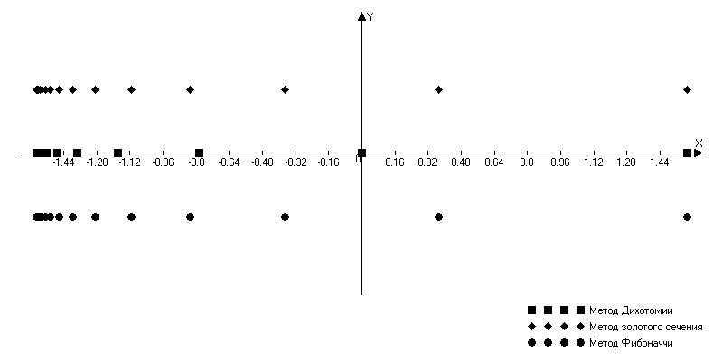

График зависимости количества вычислений функции от :

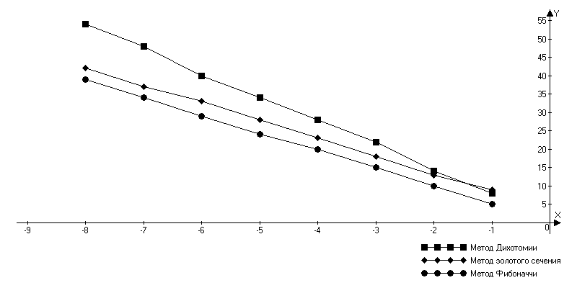

## Локализация минимума

Для демонстрации работы этого алгоритма выберем функцию, имеющую единственный минимум:

Начальный шаг: , начальное приближение: 

|  |  |  |  |
| --- | --- | --- | --- |
|  |  |  |  |
| 1 | -0,9000000000 | -0,7000000000 | 2,00000E-01 |
| 2 | -0,7000000000 | -0,3000000000 | 4,00000E-01 |
| 3 | -0,3000000000 | 0,5000000000 | 8,00000E-01 |
| 4 | -0,7000000000 | 0,5000000000 | 1,20000E+00 |

Начальный шаг: , начальное приближение: 

|  |  |  |  |
| --- | --- | --- | --- |
|  |  |  |  |
| 1 | -0,9900000000 | -0,9700000000 | 2,00000E-02 |
| 2 | -0,9700000000 | -0,9300000000 | 4,00000E-02 |
| 3 | -0,9300000000 | -0,8500000000 | 8,00000E-02 |
| 4 | -0,8500000000 | -0,6900000000 | 1,60000E-01 |
| 5 | -0,6900000000 | -0,3700000000 | 3,20000E-01 |
| 6 | -0,3700000000 | 0,2700000000 | 6,40000E-01 |
| 7 | 0,2700000000 | 1,5500000000 | 1,28000E+00 |
| 8 | -0,3700000000 | 1,5500000000 | 1,92000E+00 |

Начальный шаг: , начальное приближение: 

|  |  |  |  |
| --- | --- | --- | --- |
|  |  |  |  |
| 1 | -0,1900000000 | -0,1700000000 | 2,00000E-02 |
| 2 | -0,1700000000 | -0,1300000000 | 4,00000E-02 |
| 3 | -0,1300000000 | -0,0500000000 | 8,00000E-02 |
| 4 | -0,0500000000 | 0,1100000000 | 1,60000E-01 |
| 5 | -0,1300000000 | 0,1100000000 | 2,40000E-01 |

Начальный шаг: , начальное приближение: 

|  |  |  |  |
| --- | --- | --- | --- |
|  |  |  |  |
| 1 | 1,9900000000 | 1,9700000000 | 2,00000E-02 |
| 2 | 1,9700000000 | 1,9300000000 | 4,00000E-02 |
| 3 | 1,9300000000 | 1,8500000000 | 8,00000E-02 |
| 4 | 1,8500000000 | 1,6900000000 | 1,60000E-01 |
| 5 | 1,6900000000 | 1,3700000000 | 3,20000E-01 |
| 6 | 1,3700000000 | 0,7300000000 | 6,40000E-01 |
| 7 | 0,7300000000 | -0,5500000000 | 1,28000E+00 |
| 8 | -0,5500000000 | -3,1100000000 | 2,56000E+00 |
| 9 | -3,1100000000 | 0,7300000000 | 3,84000E+00 |

# Выводы

Проделанные тесты показали, что у каждого из методов есть свои преимущества и недостатки: метод дихотомии сходится быстрее остальных, однако требует намного больше раз вычислять целевую функцию. Метод Фибоначчи и золотого сечения достаточно близки по результатам, однако в первом могут быть дополнительные затраты на вычисление последовательности Фибоначчи, однако он требует меньшее количество раз вычислять целевую функцию.

Приведённый метод локализации минимума очень сильно зависит от близости начального приближения и начального шага к точке минимума. Чем больше шаг и чем дальше точка минимума, тем больше получается отрезок, содержащий минимум.